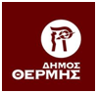
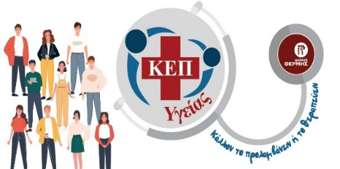
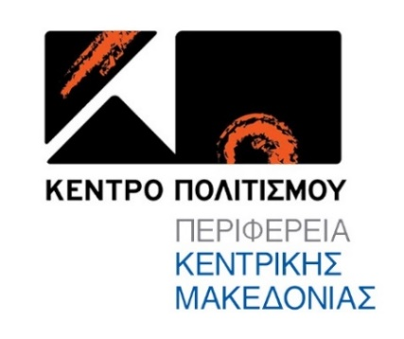

Το Κέντρο Πολιτισμού της Περιφέρειας Κεντρικής Μακεδονίας σε συνεργασία
με το ΚΕ.Π. Υγείας (Κέντρο Πρόληψης)
του Δήμου Θέρμης

διοργανώνει
«Κύκλο Ομιλιών για Ψυχολογική Ενδυνάμωση»
με θέμα «Τρία βήματα για να είμαι καλά»
Με τη Νέλη Βυζαντιάδου
Ψυχοθεραπεύτρια - Συγγραφέας

στο «Πολιτιστικό Κέντρο Θέρμης»
Καραολή και Δημητρίου & Καπετάν Χάψα
Θέρμη

2/3, 16/3, 30/3
στις 18:00

ΜΕ ΕΛΕΥΘΕΡΗ ΕΙΣΟΔΟ ΓΙΑ ΤΟ ΚΟΙΝΟ

Πρόγραμμα Oμιλιών:

ΠΕΜΠΤΗ 2 ΜΑΡΤΙΟΥ 2023
Ώρα έναρξης: 18:00
Θέμα : ‘Η γυναίκα που ήθελε να είναι καλά…’
Μια ομιλία για τις δυσκολίες της σύγχρονης γυναίκας
Σκηνοθεσία: Νεφέλη Ανθοπούλου

ΠΕΜΠΤΗ 16 ΜΑΡΤΙΟΥ 2023
Ώρα έναρξης: 18:00
Θέμα : “Αποφασίζω να είμαι καλά”
Μια ομιλία για τη σημασία των σωστών αποφάσεων

ΠΕΜΠΤΗ 30 ΜΑΡΤΙΟΥ 2023
‘Ώρα έναρξης: 18:00
Θέμα :”Βάζω όρια για να είμαι καλά”
Μια ομιλία για την αξία των ορίων

Φιλική Συμμετοχή
Συμμετέχουν οι ηθοποιοί: Ηλίας Μποέμ και Φέμη Κουκαρούδη

Σύντομο βιογραφικό Νέλης Βυζαντιάδου
Η Νέλη Βυζαντιάδου γεννήθηκε, μεγάλωσε και ζει στη Θεσσαλονίκη όπου και διατηρεί ιδιωτικό γραφείο ως πιστοποιημένη ψυχοθεραπεύτρια ενηλίκων επόπτρια & εκπαιδεύτρια επαγγελματιών ψυχικής υγείας.
Σπούδασε Ψυχολογία στο Τμήμα Φιλοσοφίας, Παιδαγωγικής και Ψυχολογίας του ΑΠΘ και εξειδικεύτηκε στην Ψυχομετρία. Ακολούθησαν δύο κύκλοι μεταπτυχιακών σπουδών
εκ των οποίων ο ένας στη Συμβουλευτική και ο άλλος στην Ψυχοθεραπεία μέσω Ψυχοδυναμικού Ψυχοδράματος. Μετεκπαιδεύτηκε επίσης ως επόπτρια και εκπαιδεύτρια ψυχοθεραπευτών.

Από το 1991 ως το 2001 εργάστηκε σε ψυχιατρικές δομές της πόλης ενώ από το 2001 ασχολείται με το ελεύθερο επάγγελμα. Συνεργάστηκε με διάφορους φορείς και συλλόγους ως συντονίστρια επιμορφωτικών σεμιναρίων και διεξάγει εδώ και πολλά χρόνια ανοιχτές ομιλίες που απευθύνονται σε ανθρώπους με ενδιαφέροντα γύρω από ζητήματα ψυχικής υγείας.
Από τον Σεπτέμβριο του 2018 είναι επιστημονική υπεύθυνη του Ανοιχτού Σχολείου Ψυχικής Υγείας του ιερού ναού Παναγούδας και ομιλήτρια στις εκδηλώσεις του που πραγματοποιήθηκαν με μεγάλη επιτυχία στο Κέντρο Πολιτισμού "Αλέξανδρος" με τη στήριξη της Περιφέρειας Κεντρικής Μακεδονίας και υπό την αιγίδα της Ιεράς Μητρόπολης Θεσσαλονίκης.
Στον ελεύθερο της χρόνο ασχολείται με την αρθρογραφία στα sites Kulturosupa.gr και Karfitsa.gr. Είναι συγγραφέας των βιβλίων: Φάκελος Διαπραγμάτευση, Μαθαίνοντας να διαπραγματεύεσαι ανάγκες, επιθυμίες και αιτήματα, Ώρα για δράση, Ένα ταξίδι είναι η ζωή, Και τώρα οι τρεις μας και Μαθήματα στη γλώσσα της αγάπης..

ΟΡΓΑΝΩΣΗ ΠΑΡΑΓΩΓΗΣ:
Κέντρο Πολιτισμού Περιφέρειας Κεντρικής Μακεδονίας σε συνεργασία με το Κέντρο Πρόληψης Υγείας του Δήμου Θέρμης
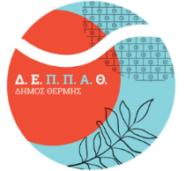

ΧΟΡΗΓΟΙ ΕΠΙΚΟΙΝΩΝΙΑΣ:

ΕΡΤ3, 102 FM, 9.58 FM, ΕΡΤ ΣΕΡΡΕΣ, TV100, FM 100, FM 100.6, ΜΑΚΕΔΟΝΙΑ, MAKTHES.GR, ΤΥΠΟΣ ΘΕΣΣΑΛΟΝΙΚΗΣ, PARALLAXI, ΜΑΚΕΔΟΝΙΑ, MAKTHES.GR, ΤΥΠΟΣ ΘΕΣΣΑΛΟΝΙΚΗΣ, PARALLAXI, POLIS MAGAZINO, THESSTODAY, THES.GR, CITYPORTAL, KARFITSA, COSMOPOLITI.COM, ΚΟΥΛΤΟΥΡΟΣΟΥΠΑ, METROPOLIS95.5, VELVET 96.8, ZOO 90.8, METROSPORT, REPUBLICRADIO.GR, TRANZISTOR, GRTIMES.GR, VORIA.GR, V WOMAN, REAL, OPEN, DION, AVATONPRESS, StellasView.gr, Palmos 96.5
Για πληροφορίες : www.kepo.gr
2310 602599
2310 421059

ΚΕ.Π Υγείας Δήμου Θέρμης
Υπεύθυνη κ. Παπανίκου Μάγδα
2310- 466339

